Manutenção
Este capítulo orienta funcionários a tomar medidas para manter ou restabelecer a funcionalidade da máquina.

Avisos de segurança
 | ATENÇÃO!  Sistema sujeito a pressão  Existe risco de lesão por causa de peças ou meios que podem ser expulsos ao abrir componentes, recipientes ou tubulações sujeitos a pressão.  As consequências podem ser morte ou lesões gravíssimas.  - Antes do início da atividade, aliviar o sistema e os componentes (remover a pressão) e esvaziá-los.

ATENÇÃO!
Superfícies quentes
Há risco de ferimentos e queimaduras em função de superfícies quentes dos componentes da máquina e recipientes.
A máquina pode parar nos seguintes estados durante a produção ou limpeza:
- cheia de fluidos
- pressurizada
- com superfícies quentes
- abastecida de recipientes que ainda podem estar sob pressão ou quentes
As consequências podem ser morte ou lesões gravíssimas.
- Só entrar na área interna do revestimento da máquina com roupas de proteção.
- Usar roupa de proteção na área do manifold de válvulas.

ATENÇÃO!
Risco de queimaduras químicas devido ao vazamento de líquidos
Risco de lesões por meio de queimadura química
As consequências podem ser morte ou lesões gravíssimas.
- Garantir um escoamento adequado dos líquidos.
- Instalar placas de aviso
- Vestir roupas de proteção.
- Sapatos
- Roupa
- Luvas
- Óculos

ATENÇÃO!
Ruído
Um nível de ruído muito alto pode causar perda de audição e perda de equilíbrio. Níveis de ruído excessivamente altos podem reduzir a atenção, interferir na comunicação e prejudicar a percepção de sinais sonoros.
As consequências podem ser morte ou lesões gravíssimas.
- O operador deve prever o uso de proteção auditiva.

CUIDADO!
Perigo de escorregamento causado por vazamento de líquidos.
Risco de lesões por risco de escorregamento.
As consequências podem ser lesões leves ou mínimas.
- Garantir um escoamento adequado dos líquidos.
- Instalar placas de aviso

Instruções para serviços de manutenção
Atividades na parte superior da envasadora
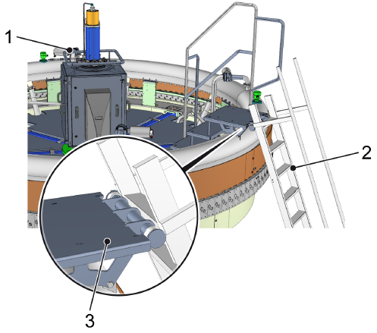
Figura 6-1: Parte superior da envasadora com escada
Nº | Descrição | Nº | Descrição
1 | Dispositivo de fixação para equipamento de proteção antiqueda | 2 | Escada
3 | Plataforma

Antes das atividades
Equipamento de proteção: | - Cinto de proteção antiqueda
ATENÇÃO!
Atividades na parte superior da envasadora
Risco de queda
Há risco de queda ao se executar atividades na parte superior da envasadora.
As consequências podem ser morte ou lesões gravíssimas.
- Utilizar um cinto de proteção antiqueda.
O comprimento do cinto de proteção antiqueda depende do semicírculo da envasadora. Consulte o capítulo “Dados técnicos”, seção “Dimensões do cinto de proteção antiqueda”.
- Prender o cinto de proteção antiqueda no dispositivo de fixação.

- Sobre parar a produção, consulte o capítulo “Operação”, seção “Parar produção”.
- Sobre selecionar o modo de ajuste, consulte a seção “Modo de ajuste”.
- Conduzir a plataforma até uma posição adequada com o botão de pressão. Atentar para que a distância entre a envasadora e o revestimento da máquina seja suficiente para pendurar a escada na plataforma.
- Retirar a escada do suporte na parte externa do revestimento da máquina.
- Pendurar a escada na plataforma.
- Colocar o cinto de proteção antiqueda e subir até a parte superior da envasadora pela escada.
- Prender o cinto de proteção antiqueda no dispositivo de fixação.

Depois das atividades
- Soltar o cinto de proteção antiqueda do dispositivo de fixação.
- Descer pela escada.
- Soltar a escada da plataforma.
- Pendurar a escada no suporte na parte externa do revestimento da máquina.
 | A posição da escada é verificada por um interruptor de segurança.

Observar as normas
Descartar materiais
Descartar os materiais retirados da máquina conforme a regulamentação e diretrizes aplicáveis no local da instalação.

Modo de operação configurar
- Na botoeira na parte frontal da máquina, pressionar a tecla [4].
O modo de operação Configurar só pode ser selecionado com uma chave do transponder de nível [4] ou superior.

Consulte o capítulo “Operação”, seção “Dispositivos de comando”.

